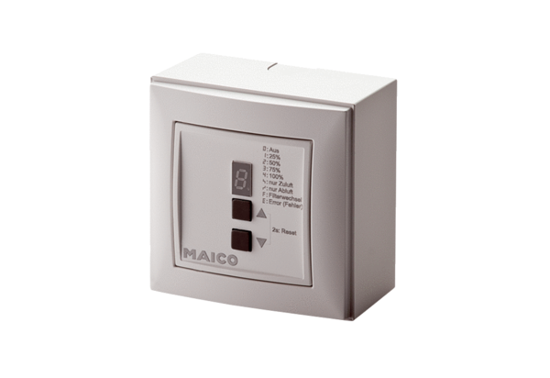Вентиляционный контроллер RLS 4 APКомплект поставки: 1 штукАссортимент: К
Номер артикула: 0157.0843Изготовитель: MAICO

